**大阪府自殺対策基本指針（改正素案）**

～誰もが生きがいや希望をもって暮らすことのできる社会の実現をめざすために～

**はじめに**

　全国の自殺者数は、平成10年に３万人を超えて以来、毎年３万人を超える高止まりの状況が続いていた。この状況の中、国においては、平成18年10月に自殺対策基本法が施行、平成19年６月に自殺総合対策大綱が策定（平成24年８月に改正）されて、国を挙げて取り組む自殺対策の方向性が示された。

さらに、地域の実情を踏まえた対策の実施のため、自治体への助成制度として、平成21年に地域自殺対策緊急強化基金、平成27年に地域自殺対策強化交付金が創設された。

大阪府においては、平成10年に自殺者数のピークを迎え、それ以降、全国に平行して推移し、２千人を超える高止まりの状況となっていたことから、平成15年に、自殺対策に係る関係機関や団体が参画する「大阪府自殺防止対策懇話会」を設置（平成18年に「大阪府自殺対策連絡協議会」、平成24年に「大阪府自殺対策審議会」に改組）して関係者が一体となって自殺対策に取り組む体制を整備した。また、平成21年度からは、地域自殺対策緊急強化基金を活用し、実態調査や普及啓発、人材養成事業を行うとともに、市町村や民間団体への支援等により、地域の自殺対策力の強化を図った。なお、基金を活用した事業については、「大阪府における自殺対策」（平成27年６月　大阪府こころの健康総合センター）において詳細がまとめられている。

平成24年３月には、地域の実情に応じた総合的な自殺対策を推進するために、国の「自殺総合対策大綱」を踏まえ、「大阪府自殺対策基本指針」を策定した。これは、自殺に至るには複合的かつ多様な要因が背景にあることから、自殺対策事業の実施にあたっては、様々な分野の行政機関や民間団体、府民が一体となって協力して取り組んでいかなければならないという認識のもと、大阪府としての自殺対策の方向性を示したものである。

そして、この基本指針に基づいて自殺対策に取り組んできた結果、平成27年の自殺者数は、警察庁統計で1,295人にまで減少した。

しかしながら、統計上１日に約４名の方が自殺で亡くなるという依然として深刻な状況であることから、これまでの効果検証を踏まえつつ、今後も引き続き、関係者の連携・協力によって、保健、医療、福祉、教育、労働その他の関連施策が有機的に連携し、総合的に自殺対策が推進されることで、誰もが生きがいや希望をもって暮らすことのできる社会の実現をめざすために、大阪府自殺対策基本指針を改正し、大阪府における自殺対策のあり方及び実情を勘案した当面の計画を示すこととする。

**第１章　自殺対策の現状と課題**

**１　大阪府の自殺者の状況**

（１）自殺者の全体の状況

厚生労働省の人口動態統計に基づいた自殺者数の推移をみると、平成10年以降は３万人を超える状況が続いたが、平成22年より減少に転じ、以降３万人を下回っている。大阪府における自殺者数の年次推移を全国に重ねてみると、ほぼ全国に平行して推移し、平成10年以降２千人を超える状況が続いたが、平成23年より減少し始め、平成26年は1,735人となった。また、男性の自殺者数は女性の約２～３倍の高水準であったが、平成26年の大阪府の男女別自殺者数は、男性1,168人、女性567人となっており、差は減少しつつある。（図１）

警察庁の自殺統計に基づいた自殺者数の推移においても、平成23年より減少しはじめ、平成27年は1,295人となっている。（図２）

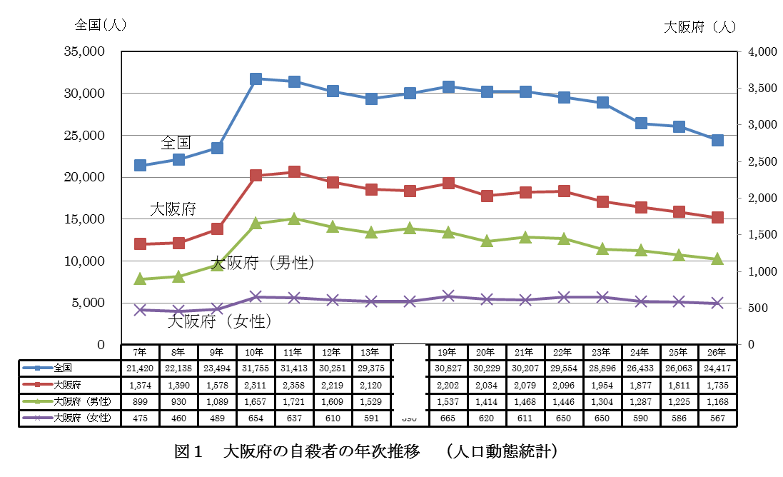

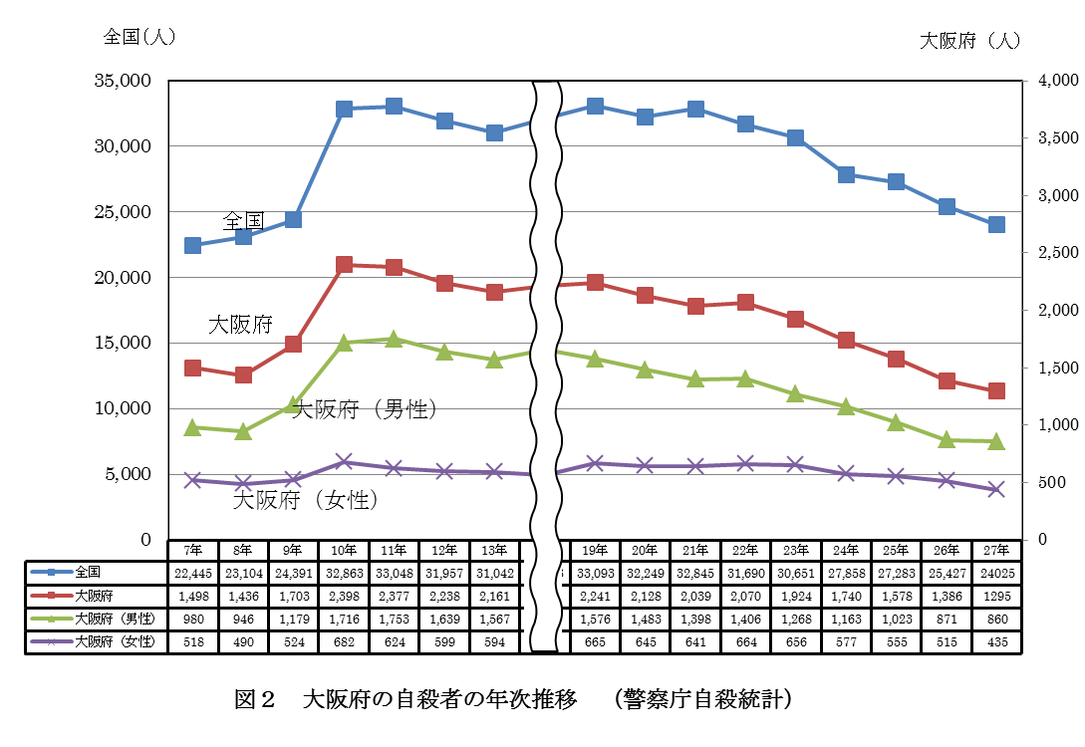

（２）自殺死亡率の状況

警察庁の統計による自殺死亡率（人口10万人に対する自殺者数）の推移をみると、全国の自殺死亡率は平成23年は24.0と高い水準であったが、平成24年以降低下しており平成27年は18.9となっている。大阪府においても平成23年以降低下しており、平成27年は、全国の都道府県の中で最も低い14.7となっている。（図３）

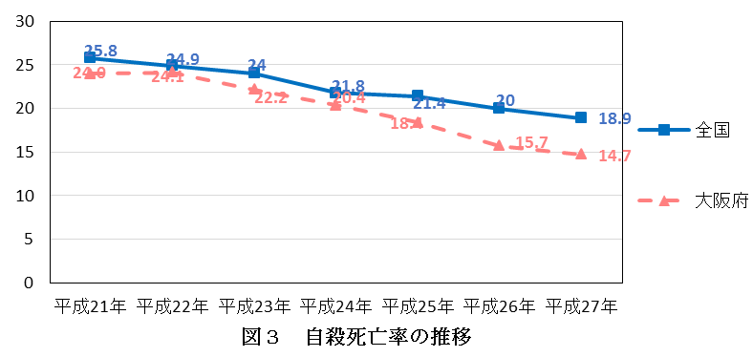

（警察庁自殺統計）

（３）年齢階層別自殺者の状況

警察庁の統計による自殺者数を、年齢の３つの年代（40歳未満、40～59歳、60歳以上）にわけてみると（図４）、全国と同様、各年代とも減少している。

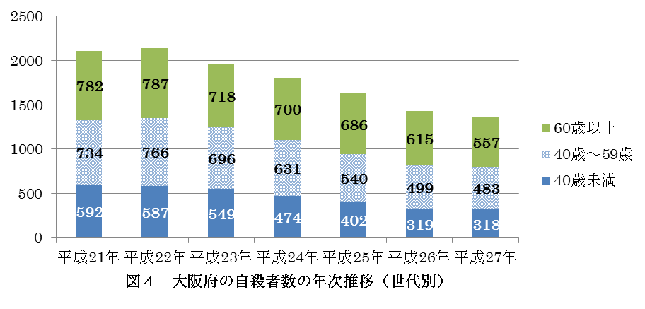

警察庁自殺統計原票データ（自殺日　住居地）

（４）職業別自殺者数の状況

大阪府における平成27年の職業別自殺者数をみると（図５）、平成21年と比べてすべての職業において減少している。特に自営業・家族従事者において減少が大きく、被雇用・勤め人においても減少している。

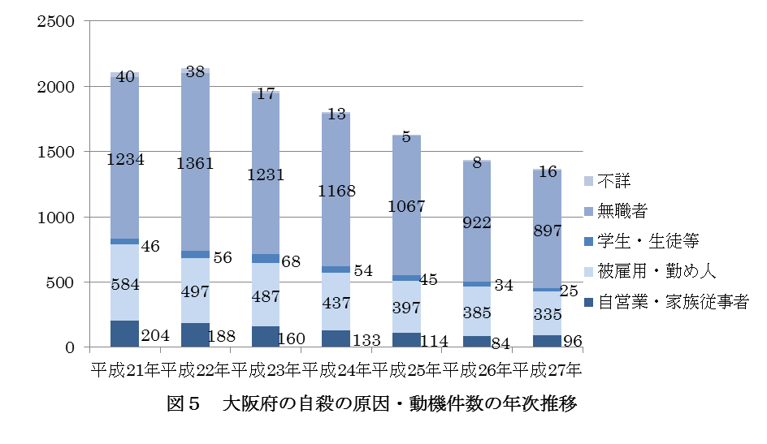

警察庁自殺統計原票データ（自殺日　住居地）

（５）原因・動機別自殺者数の状況

大阪府の自殺者の原因・動機（図６）のうち最大のものは「健康問題」であり、ついで「経済・生活問題」である。自殺の原因・動機を平成21年と比べると、「経済・生活問題」が顕著に減少し、ついで「健康問題」を動機とするものが減少していた。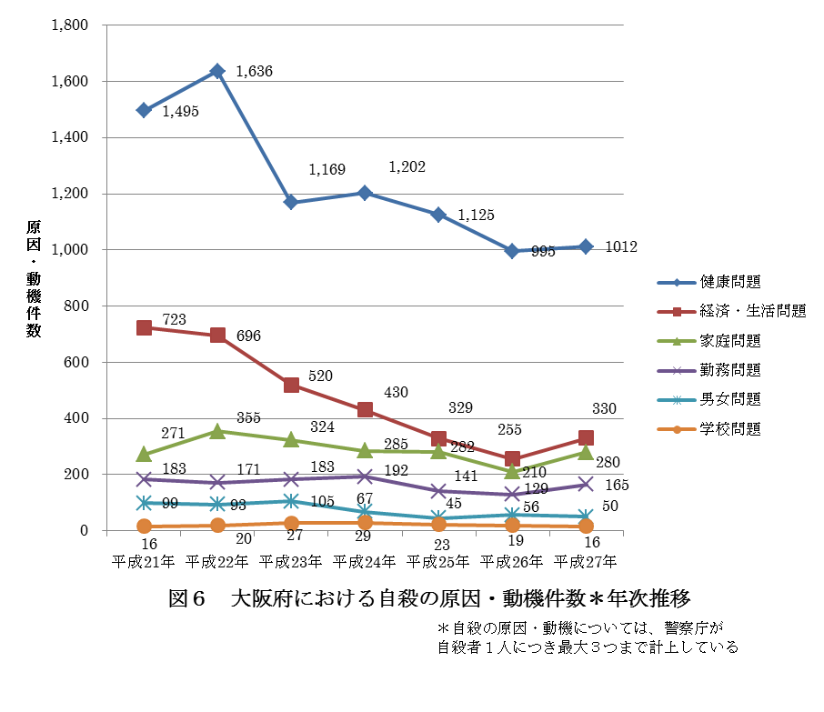

警察庁自殺統計原票データ（自殺日　住居地）

警察庁自殺統計原票データ（自殺日　住居地）

（６）年齢別死因の状況

大阪府における40歳未満、40歳から59歳、60歳以上の各年代の死因をみると、40歳未満（国が定義する「若年層」）では、平成21年から変わらず自殺が第１位で、３人に１人が自殺と高率になっている。



大阪府人口動態調査統計「人口動態データ（死亡）」から大阪府こころの健康総合センター作成

**２　大阪府の自殺対策における課題**

平成 10 年に急増して高止まりしていた自殺者数が平成 23 年から減少し、平成27 年の自殺者数は1,295人となった。前年比91人の減で、ここ数年は約 10 ％の減少傾向にある。

しかしながら、いまだに統計上１日に約４人が自殺により亡くなっており、引き続き大きな社会問題として捉える必要があることから、これまで取り組んできた事業を検証した結果、さらに自殺対策を充実させるための課題が見えてきた。

（１）若年層向けの支援

大阪府における40歳未満の死因をみると、３人に１人が自殺で亡くなっており、青少年や若年層の自殺対策は重要な課題となっている。

特に、学生や妊産婦など若者の自殺は、周囲の遺族や社会への影響も非常に大きいものがあり、対策が急務である。

また、生涯を通じたこころの健康づくりのために、青少年期におけるこころの不調の早期発見・早期対応が課題である。

（２）自殺未遂者への支援

自殺未遂者の再企図率は高く、警察や消防、救命救急センターなどの機関のみならず、地域の医療機関や保健所、保健センター等と連携した予防対策が必要である。

顔の見える連携体制の構築により、実効性のある支援体制の整備が急務である。

（３）自死遺族への支援

自死遺族、特に遺された子どものこころの傷は計り知れないものがあることから、『こころのケア』が必要であり、相談支援の体制を整える必要がある。

（４）関連機関の連携強化

自殺は、健康医療、経済・生活問題や勤務問題、学校問題など様々な問題が複合的に原因・動機となっていることから、生きることの包括的な支援をするために、関連機関が相互にかつ密接に連携する必要がある。

**第２章　自殺対策の基本的な考え方**

**１　基本的な認識**

（１）自殺の多くは追い込まれた末の死である

自殺は、倒産や失業、多重債務等の経済・生活問題、病気の悩み等の健康問題、介護・看病疲れ等の家庭問題等様々な要因とその人の性格傾向、家族の状況等が複雑に関係している。

このような様々な悩みにより心理的に追い詰められた結果、多くはうつ病、アルコール依存症等の精神疾患を発症し、これらの精神疾患の影響により自殺以外の選択肢が考えられない状態や正常な判断を行うことができない状態となっていることが明らかになってきている。

このことから、個人の自由な意思や選択の結果ではなく、自殺の多くは、様々な悩みにより心理的に追い込まれた末の死ということができる。

（２）社会的な取組みによって多くの自殺は防ぐことができる

自殺は、健康問題、経済・生活問題、家庭問題等様々な要因が背景となっており、失業、倒産、多重債務、長時間労働等の社会的要因については、制度の見直しや相談・支援体制の整備等の社会的な取組みにより防ぐことが可能である。

また、一見個人の問題と思われる要因であっても、専門家への相談や精神疾患等の治療についての社会的な支援により防ぐことが可能である。

このように、心理的な悩みを引き起こす様々な要因に対する社会の適切な介入により、また、自殺に至る前のうつ病等の精神疾患に対する適切な治療により、多くの自殺は防ぐことができる。

（３）自殺を考えている人はサインを発していることが多い

精神疾患や精神科医療に対する偏見等により、こころの問題を抱えて死にたいと考えている人は、専門家に相談し、精神科医を受診することに心理的な抵抗を感じることが少なくない。しかし、心の中では「生きたい」という気持ちとの間で激しく揺れ動いており、不眠や体調不良等自殺の危険を示すサインを発していることが多い。

このため、家族や職場の同僚等身近な人が自殺のサインに気づくことで、自殺予防につなげていくことが重要である。

**２　基本的な方針**

（１）生きることの包括的な支援として取り組む

自殺対策は、生きることの包括的な支援として、全ての人がかけがえのない個人として尊重されるとともに、生きる力を基礎として生きがいや希望を持って暮らすことができるよう、その妨げとなる諸要因の解消に資するための支援とそれを支えかつ促進するための環境の整備充実が幅広くかつ適切に図られることを旨として、実施されなければならない。

（２）社会的要因を踏まえ総合的に取り組む

自殺を予防するためには、社会的要因に対する働きかけとして、問題を抱えた人に対する相談・支援体制の整備・充実を図るとともに、相談機関の存在を知らない人が、十分な社会的支援を受けることができるよう、関係機関の幅広い連携により相談窓口等を周知するための取組みを強化する必要がある。

また、こころの健康問題については、個人に対する働きかけと社会に対する働きかけとして、うつ病等の精神疾患の早期発見・早期治療を図るための取組みや、悩みを抱えたときに気軽にこころの健康に関する相談機関を利用できるよう、自殺や精神疾患に対する正しい知識を普及啓発し、偏見をなくしていく取組みが重要である。

（３）府民一人ひとりの問題として取り組む

　府民一人ひとりが、こころの健康問題の重要性を認識するとともに、自らのこころの不調に気づき、適切に対処できるようにすることが重要である。

また、こころの問題を抱えて自殺を考えている人は、何らかの自殺のサインを発していることが多いことから、全ての府民が、身近にいるかもしれない自殺を考えている人のサインに早く気づき、その人に寄り添いながら話を聴き、精神科医等の専門家につなぎ、その指導を受けながら見守っていけるようにすることが重要である。

（４）事前予防、危機対応、事後対応に取り組む

自殺対策は、

①事前予防（第一次予防）として、自殺や精神疾患についての正しい知識の普及啓発等自殺の危険性が低い段階で予防を図ること、

②危機対応（第二次予防）として、現に起こりつつある自殺の危機に介入し、自殺を防ぐこと、

③事後対応（第三次予防）として、自殺や自殺未遂が生じてしまった場合に、家族や学校の児童生徒等他の人に与える影響を最小限とし、新たな自殺を防ぐこと、

の段階ごとに施策を講じる必要がある。

さらに、それぞれの分野においても社会的要因を踏まえて第一次予防から第三次予防に向けて取り組んでいく必要がある。

（５）様々な分野の関係者が連携して取り組む

自殺は様々な要因が複雑に関係していることから自殺を考えている人を支え、自殺を防ぐためには、精神保健的な視点だけでなく、社会・経済的な視点を含む包括的な取組みが重要である。このような取組みを実施するためには、国の協力・支援のもと、地域において、市町村や、地域の医療機関や学校、民間団体を含めた様々な分野の関係機関・団体が相互に、かつ、密接に連携・協力する必要がある。

また、市町村による事業の円滑な推進を図るため、大阪府は、市町村の自殺対策の基本計画の策定、及び基本計画に基づく事業実施に積極的に協力し、緊密な連携体制を構築するものとする。

（６）自殺の実態に基づき継続的に取り組む

自殺の実態については明らかでない部分が多く、これまでの調査研究の成果等を基に、効果があると考えられる施策から実施する必要がある。

また、様々な取組みも直ちに効果を発揮するものではないことから、中長期的な視点に立って継続的に実施する必要がある。

**第３章　自殺対策の当面の重点的な施策**

「第２章　自殺対策の基本的な考え方」を踏まえ、課題に対応するものや、引き続き堅実に取り組むべきものとして、当面の施策を設定する。

**１　自殺の実態を明らかにする**

効果的な自殺対策を推進するため、自殺の実態に関する情報収集等を進め、市町村等への情報提供を行うとともに、自殺未遂者への支援方法を検討して情報提供することにより対策を推進する。

（１）実態の把握

①人口動態統計や大阪府警察本部の自殺統計、厚生労働省及び自殺総合対策推進センターからの情報等を活用し、自殺の実態を把握する。

（２）市町村等への情報提供

①国からの情報提供や府が行う実態調査の結果等について、市町村等が行う対策に活用できるよう迅速な情報提供を行う。

（３）自殺未遂者の支援方法の検討

①自殺未遂者への支援方法について、事例を基に検討し、未遂者を支援する機関へ情報提供する。

**２　府民一人ひとりの気づきと見守りを促す**

自分の周りにいるかもしれない自殺を考えている人に気づき、話を聴き、専門家につなぎ、見守っていくという自殺対策における府民一人ひとりの役割や、自殺未遂者・自死遺族を含む自殺や精神疾患についての理解の促進を図り、また、悩みを抱える人やその周囲の人への啓発を行う。

（１）自殺予防週間と自殺対策強化月間の普及啓発の実施

①国が設定する自殺予防週間（９月10日の世界自殺予防デーから１週間）、及び自殺対策強化月間（３月）に、市町村や関係機関・団体と協力して啓発活動を重点的に推進する。

②リーフレットやホームページ等により、社会的要因を含む様々な相談窓口の周知を図る。

（２）学校における自殺予防に資する教育の実施

　　　①道徳的な価値を自覚して、人間としてよりよい生き方を志向する心情や判断力、実現しようとする意欲や態度、論理的な考えをまとめたりコミュニケーションのスキルを高め夢や志をもって社会に参画していくために必要な資質や能力の育成を推進し、命の大切さ、生活上の困難・ストレスに直面した時の対処法や自己実現などについての授業を実施する。

（３）うつ病等精神疾患についての普及啓発の推進

①自殺の直前にはうつ病やアルコール依存症等の精神疾患に罹患している人が多いことから、うつ病やアルコール依存症等の精神疾患の早期発見・早期治療のため、リーフレットやホームページにより精神疾患についての正しい知識の普及啓発を行う。

（４）自殺や自殺関連事象等に関する正しい知識の普及

①自殺や自殺関連事象に関する正しい知識の普及を、インターネット（スマートフォン、携帯電話等を含む。）を積極的に活用して推進する。

②自殺念慮の割合等が高いことが指摘されている一方で、社会的に十分理解されていない性的マイノリティ及び依存症について、理解促進の取組みを推進する。

**３　早期対応の中心的役割を果たす人材を養成する**

自殺の危険を示すサインに気づき、適切な対応を図ることができる人材を養成し、自殺の危険性の高い人の早期発見、早期対応につなげる。

（１）教職員に対する普及啓発等の実施

①教職員のキャリアステージに応じて、こころの病気やストレスへの対処法など自殺予防や関係機関と連携した自殺企図者への支援等について資質向上のための研修の充実を図る。

②文部科学省の通知や啓発冊子等の活用について、継続的に府立学校への周知を図る。

（２）精神保健医療福祉関係職員や産業保健スタッフの資質の向上

①精神保健医療福祉関係機関職員に対して、こころの健康問題に関する相談機能の向上により自殺予防のために適切な対応を図ることができるように研修を行う。

②職域におけるメンタルヘルス対策を推進するため、産業保健スタッフの資質向上のための研修等を充実する。

（３）介護関係者に対する研修の実施

①自殺のリスクが高い高齢者に対応する介護関係者に対して、自殺予防のために適切な対応ができるように高齢者の心理やうつ病、自殺予防に関する研修を行う。

（４）民生委員・児童委員等への研修の実施

①地域における身近な相談・見守り活動を行う民生委員・児童委員等に対して自殺予防に関する研修の実施や冊子の配布等により、自殺対策についての周知を図る。

（５）地域でのリーダー養成研修の実施

①市町村で自殺対策の中心的な役割を担う職員に対して、対応の技術、社会的要因や精神保健医療福祉等関連する分野に関する研修を実施し、地域における自殺対策のリーダーを養成する。

（６）社会的要因に関連する相談員の資質の向上

①労働相談窓口の相談員に対し、メンタルヘルスについての正しい知識等を習得できる機会を定期的に設け、多様化する相談内容や相談者の状況等に応じた相談方法の習得や関係機関との的確な連携が行えるよう、相談員の資質の向上を図る。

②消費生活センター、地方公共団体等の多重債務相談窓口、商工会・商工会議所等の経営相談窓口、ハローワークの相談窓口等の相談員に対しメンタルヘルスについての正しい知識の普及を促進する。

（７）遺族等に対応する公的機関の職員の資質の向上

①遺族等に対応する公的機関の職員を対象に適切な対応等に関する研修を実施する。

（８）自殺対策従事者へのこころのケアの推進

①民間団体の活動に従事する人も含む自殺対策従事者のこころの健康を維持するための取組みを推進する。

（９）研修資材の開発等

①自殺防止等に関する様々な人材の養成、資質の向上のための研修を支援するため、研修資材の開発を推進するとともに、公的機関や民間団体の相談員の研修事業を推進する。

（10）かかりつけの医師等のうつ病等の精神疾患の対応力の向上

①かかりつけの医師等に、うつ病等の早期発見や、専門医への紹介等に必要な情報の提供等を行う。

（11）様々な分野でのゲートキーパーの養成の促進

①ゲートキーパーとしての役割が期待される様々な職業について、メンタルヘルスや自殺予防に関する知識の普及に資する情報提供等、関係団体に必要な支援を行うこと等を通じ、ゲートキーパー養成の取組みを促進する。

**４　こころの健康づくりを進める**

様々なストレスへの適切な対応等、府民のこころの健康の保持・増進を図るため、職場、地域、学校等におけるこころの健康づくりを推進することで、社会全体のこころの健康の向上を図る。

（１）職場におけるメンタルヘルス対策の推進

①中小企業等におけるメンタルヘルス対策を進めるため、研修会の開催によるメンタルヘルス担当者の人材養成、ガイドブック等による情報提供を行う。また、セミナーの開催による普及啓発、企業の労働環境整備への取組支援、労働相談窓口の機能強化と保健所や医療機関など関係機関との連携強化などを行う。

②社会経済情勢の変化に伴い増加している、対人関係、過重労働、子育てや介護等の問題を抱える男性労働者、女性労働者に対して、健康確保と仕事と生活の調和（ワーク・ライフ・バランス）の実現を図るための施策を推進する。

（２）地域におけるこころの健康づくり推進体制の整備

①精神保健医療福祉関係職員や市町村職員に対して、ストレスから起こりうる様々な疾病について予防とこころの健康づくりの観点から研修を実施するとともに、こころの健康の保持・増進について府民への啓発を行う等、地域におけるこころの健康づくりの推進を図る。

（３）学校におけるこころの健康づくり推進体制の整備

①公立学校においては、臨床心理士、スクールカウンセラー、スクールソーシャルワーカーを配置し、私立学校には費用の一部を補助することで、児童生徒・保護者・教職員等に対する相談活動及び助言や援助を行い、学校における相談体制の充実を図る。

※関連項目…３（１）①

（４）大規模災害における被災者のこころのケア

①被災者及び支援者の生活再建を支えるこころのケアを行うために、災害時におけるこころのケア体制を整備する。

**５　適切な精神科医療を受けられるようにする**

自殺を図った人の多くがうつ病等の精神疾患の状態にあったと言われており、自殺の危険性の高い人を早期に発見し、適切な専門的治療を受けることができるよう体制を整備する。

（１）精神保健医療福祉等関係機関のネットワークの構築

①保健、医療、福祉に関する計画等における精神保健福祉対策を踏まえ、地域の精神科医療機関を含めたネットワークの構築を促進する。

（２）うつ病に罹患した人の受診の促進

①リーフレットやホームページ等を活用して、うつ病の症状に気づき、医師等の専門家に相談するよう呼びかける等、うつ病についての広報啓発を行う。

②医療・福祉・教育・介護等の関係者が、関わっている人のうつ病を早期に発見し、早期に治療につなげるとともに、精神科医療機関と連携し支援を継続していくことができるよう研修を実施する。

（３）子どものこころの診療体制の整備の推進

①子どものこころの問題に対応できる医師等の養成を推進するなど子どものこころの診療体制の整備を推進する。

（４）精神疾患等によるハイリスク者対策の推進

①精神疾患等により自傷行為を繰り返す者について、医療機関、精神保健福祉センター、保健所、警察、消防、教育機関等を含めた連携体制の構築により、適切な医療機関や相談機関を利用できるよう支援する等、精神疾患の早期発見、早期介入のための取組みを推進する。

※関連項目…７（１）②

**６　社会的な取組みで自殺を防ぐ**

様々な要因により、自殺の危険性が高まっている人に社会的な支援を行うことで、自殺防止を図る。

（１）地域における相談体制の充実

①こころの健康相談の実施、リーフレット等により精神疾患等に罹患した人の受診や相談を促す。

②精神保健医療福祉に関する相談、児童、青少年、女性、男性、妊産婦、ひきこもりなどに特化した、きめ細やかな相談等を実施するとともに、住民の自立支援、福祉の向上等に資するため、市町村が地域の実情に沿って取り組む様々な相談業務を支援、促進する。

（２）返済困難者に対する総合的な相談・支援の実施

①借金問題の根本的な解決に資するため、債務者の視点に立った債務整理支援の仕組みを構築するとともに、債務者の自立・生活再建を支援する総合的な取組みの推進を図る。

（３）失業者等に対する相談窓口の充実等

①失業者に対して早期再就職支援等の各種雇用対策を推進するとともに、ハローワーク等の窓口においてきめ細やかな就業相談を実施する他、失業に直面した際に生じるこころの悩み相談など様々な生活上の問題に関する相談に対応する。

②障がい者、母子家庭の母親、高齢者、若者、ニート等を対象者とした就労等に関する相談や支援を行う。

（４）経営者に対する相談事業の実施

①商工会・商工会議所等と連携して、経営の安定・改善・改革に取り組む小規模事業者等に対し、その経営課題を整理するとともに、課題解決に向けた支援として必要な相談事業等を実施する。

（５）危険な薬品等の規制等

①医薬品等一斉監視指導において、毒薬及び劇薬の取り扱いについて確認及び指導を実施する。

②毒物及び劇物について、厚生労働省からの通知の周知を行うとともに、店舗等への監視指導を通じて不適切な使用に繋がる流通の防止を図る。

（６）インターネット上の自殺関連情報対策の推進

①インターネット上において自殺につながる情報を発見した場合に、インターネット・ホットラインセンターに連絡して、当該情報の削除を推進する。

②自殺を助長するおそれのある有害サイト等へのアクセスを防ぐため、青少年へのフィルタリングの普及を図るとともに、インターネットの適切な利用に関する教育及び啓発活動の推進等を行う。

（７）インターネット上の自殺予告事案への対応等

①インターネットによる自殺予告等の情報があった場合、所管する警察署を通じて自殺防止の対応を行う等、迅速・適切な対応を実施する。

（８）介護者への支援の充実

①介護者からの相談に対応する地域包括支援センター職員や介護支援専門員等介護関係機関従事者が、自殺や精神疾患についての正しい知識を持ち、悩みや自殺のサインに気づき、必要な関係機関と適切な連携が図れるように、研修や情報提供を行う。

（９）いじめを苦にした子どもの自殺の予防

①24時間対応の電話相談を設置し、学校、地域、家庭が連携して、いじめを早期に発見し、適切に対応できる地域ぐるみの体制整備を促進する。

　　　※関連項目…４（３）①

（10）慢性疾患患者等に対する支援

①保健所等において、在宅難病患者への訪問や、地域の関係機関等と連携して、難病患者の相談・支援を行う。

（11）児童虐待や性犯罪・性暴力の被害者への支援の充実

①児童虐待の発生予防、早期発見・早期対応や虐待を受けた子どもの適切な保護・支援を図るため、子ども家庭センターや市町村による相談支援、一時保護等の体制を強化するとともに、社会的養護の充実を図る。

また、子ども家庭センターや市町村、警察等が相互に情報を共有し、緊密に連携する。

②性犯罪・性暴力被害者の心情に配慮した事情聴取や要望の聴取を行い、相談支援機関と連携を強化する。

（12）生活困窮者への支援の充実

①多様かつ複合的な課題を抱える生活困窮者の早期把握、個々の状況に応じた包括的な相談支援や就労支援を実施し、生活困窮者の自立を促進する。

②生活保護による最低限度の生活保障と、ケースワーカーの家庭訪問による生活状況の把握により、被保護世帯に対する適切な保護と自立の促進を行う。

（13）性的マイノリティ等のハイリスク者対策の推進

①自殺念慮の割合等が高いことが指摘されている一方で、社会的に十分理解されていない性的マイノリティ及び依存症について、理解促進の取組みを推進する。

**７　自殺未遂者の再度の自殺を防ぐ**

自殺者の４割近くに過去に自殺未遂歴があると言われており、自殺未遂者は自殺のハイリスク者である。

自殺未遂者の再度の自殺を防ぐため、自殺未遂者に対応する機関と精神科、地域の相談機関との連携や自殺未遂の原因となった問題への支援方策の検討を行う。

（１）救急医療機関と精神科医療機関の連携

①自殺未遂者、精神科的既往のある患者等の救急搬送において、迅速かつ円滑な搬送の実現に向け、救急医療機関と精神科医療機関の連携促進を図る。

②精神科救急システムを推進する。

（２）自殺未遂者及び家族等に対する支援

①救急医療機関や警察、消防、保健所等地域の相談機関が相互に連携し、自殺未遂者とその家族等の支援を充実する。

**８　遺された人の支援を充実する**

自死遺族等は深い悲嘆に見舞われ、中には、悲嘆があまりにも重く、長期化して、専門的なケアが必要になる場合もあることから、個別の複雑な背景を十分に理解した上で、保健医療、福祉、心理、経済、法律等の様々な問題に対して、多様な側面から支援を行う。

（１）自死遺族相談の実施

①自死遺族の相談を実施し、安心して話せる場を提供する。

（２）学校での事後対応の促進

①自殺や自殺未遂発生直後の周りの人々に対する心理的ケアが行われるよう、臨床心理士やスクールカウンセラー等を活用し、児童生徒・保護者・教職員等に対する相談活動及び助言や援助を行う。

※関連項目…４（３）①

（３）遺族のための情報提供の推進

①遺族に生じやすい心身の反応や悲嘆についての知識や、死後必要となる様々な手続き等についてのリーフレット等を作成し、各種相談窓口等で配布し、必要な知識や支援策についての周知を図る。

②精神保健福祉センターや保健所、市町村等から、自死遺族に、地域における自助グループの情報を提供する。

（４）遺児への支援

①教職員のキャリアステージに応じて、自殺予防や関係機関と連携した自殺企図者への支援等について講義するなど研修の充実を図る。

【※教育庁と調整中】

　　　※関連項目…３（１）①、４（３）①

**９　公的機関と民間団体との連携を強化する**

民間団体では、自殺の危険がある多くの人を支援しており、自殺対策を進めるうえで、民間団体の活動は必要不可欠である。公的機関と民間団体とが連携して自殺対策の取組みをすすめる。

（１）民間団体との連携体制の確立と取組みの充実

①公的機関と民間団体との協働により、連携体制の確立を促し、自殺対策の取組みの充実を図る。

（２）民間団体の取組みに対する支援

①民間団体の活動内容等の広報や、民間団体が自殺対策に取り組みやすくなるよう、必要に応じて、財政上の措置や情報提供等の支援を行う。

**第４章　自殺対策の推進体制**

**１　大阪府における推進体制**

（１）「大阪府自殺対策審議会」の運営

保健・福祉・医療・労働・教育・警察等関係機関、民間団体等、幅広い関係者の参画を得て設置した「大阪府自殺対策審議会」の運営により、総合的・効果的な自殺対策について協議・推進を図る。

また、庁内における推進体制の一層の強化を図るため、担当副知事を会長とする「大阪府自殺対策推進本部」を組織し、庁内関係各課等が連携して自殺対策に取り組むことにより、一層の推進を図る。

（２）大阪府自殺対策推進センター

　　大阪府において、関係機関と連携を図りながら、保健所や市町村等に対し適切な助言や情報提供、自殺に関する専門的な相談の対応、地域における自殺対策の関係者に対して研修などの事業を実施し、国の自殺総合対策推進センターと連携を図る組織として、大阪府こころの健康総合センターに、大阪府自殺対策推進センターを設置する。

（３）大阪府の主な役割

　　○市町村の自殺対策計画の策定及び計画に基づく事業実施への協力

○総合的な自殺対策を推進するため、庁内及び市町村、関係機関・団体等との連携・協力体制を構築する。

○地域特性に応じた広域的・先駆的な取組みを中心にした自殺対策の推進を図る。

○市町村等地域における自殺対策推進のため、情報提供や連絡調整、地域の核となる人材養成、技術支援等により、自殺対策の総合的な支援体制を整備する。

○市町村や近隣他府県との情報交換や連絡調整を行い、効果的・効率的な自殺対策の取組みを実施する。

**２　地域における連携・協力体制**

地域においては、住民に身近な市町村が中心となって自殺対策を推進していくことが重要となる。

市町村においては、自殺対策を推進していく担当部署が、主体的に市町村内関係各部署、地域関係機関・団体と有機的な連携・協力体制を築くことにより、各地域の実情に応じた自殺対策に取り組んでいく必要がある。

市町村における自殺予防の人材養成として、保健関係者だけでなく、高齢福祉や障がい福祉、児童福祉、生活保護等の福祉関係者、教育関係者、労働相談、消費者相談、市民相談、法律相談等様々な市町村内の関係者への自殺予防の正しい知識の普及啓発に努めるとともに、早期発見・早期対応の役割が果たせるよう研修を行う等、自殺のサインの気づきと連携による早期対応につなげることが重要である。

**３　目標と施策の評価**

本指針は、今後５年間の大阪府における自殺対策の方向性を示すものとし、毎年、府内の自殺者数が減少傾向を維持することを目標とする。

また、本指針に基づく施策の実施状況や目標の達成状況等を把握し、「大阪府自殺対策審議会」での意見も含めて、その効果等を評価するとともに、それを踏まえた施策を展開する。